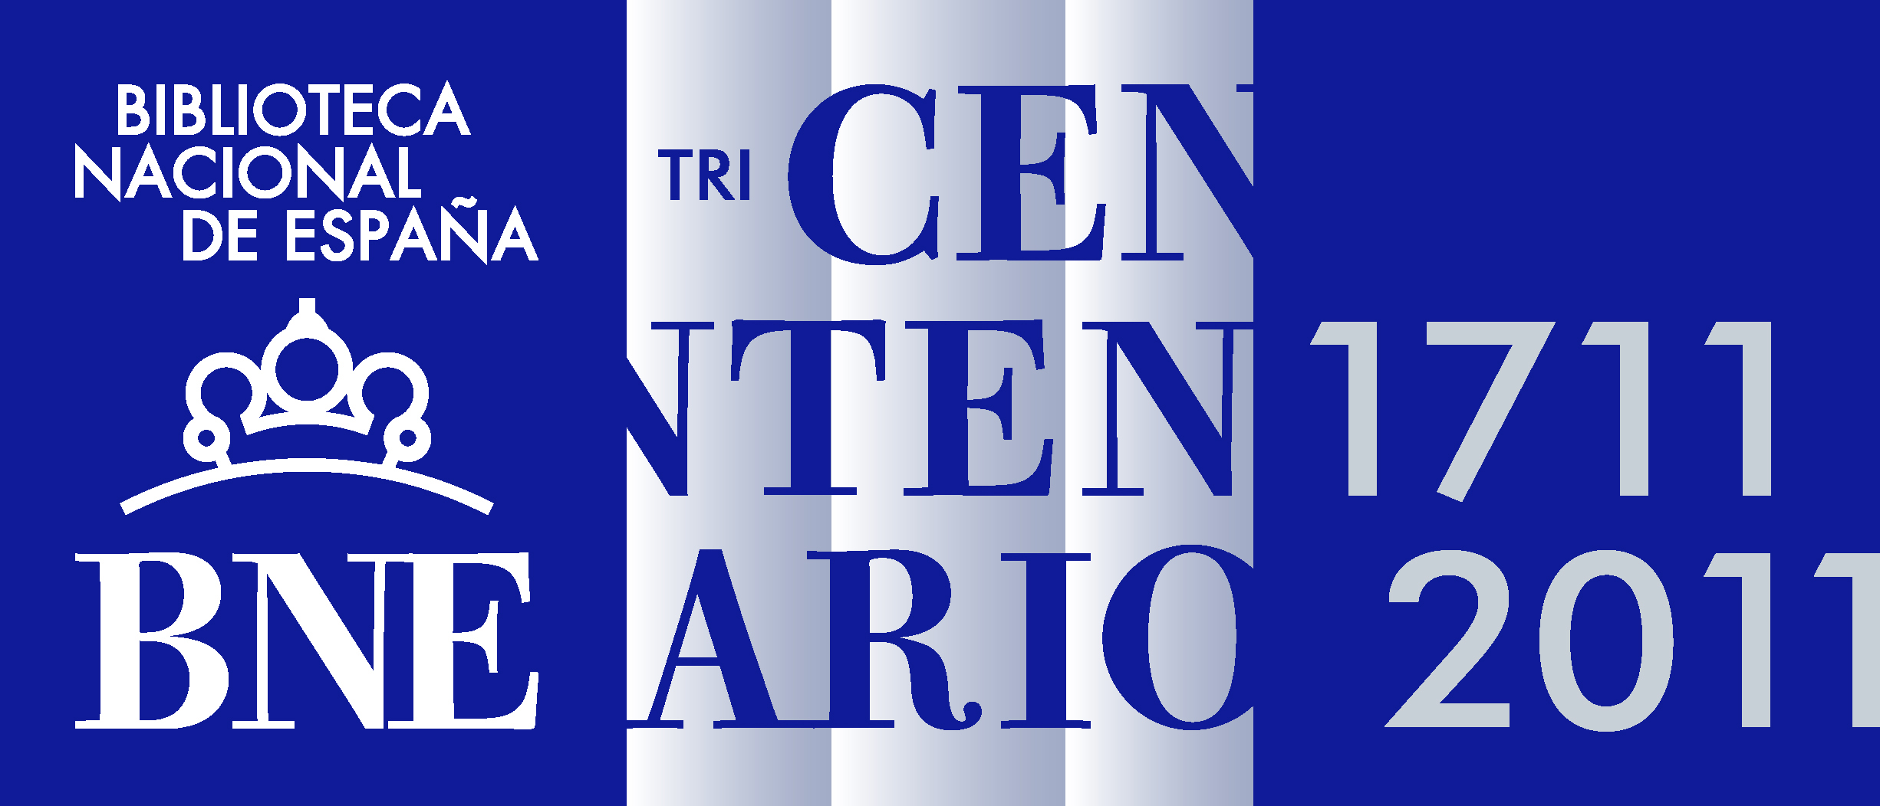

Cinco siglos conservando y difundienco libros, y ahora ¿qué hacemos con Internet?

La BNE, este jueves a las seis de la tarde, en LIBER 2012

5 siglos conservando y difundiendo libros, y ahora ¿qué hacemos con Internet? Es el título de la mesa redonda organizada y moderada por la BNE este jueves 4 de octubre a las seis de la tarde, en LIBER 2012.
La XXX Feria Internacional del Libro se celebra en Barcelona entre el 3 y el 5 de octubre y esta edición va dirigida esencialmente a las nuevas industrias editoriales.
Entre las ponencias, talleres, mesas redondas y otros actos que tendrán lugar en LIBER se debatirá El ISBN de los libros digitales; La suscripción, una alternativa al sistema de venta unitario; Bibliotecas y reutilización de la información; Grupo Iberoamericano de editores; Print of demand, un nuevo modelo de negocio; La promoción internacional de autores y obras; El español, un idioma global; La crítica literaria: ¿viejos usos para nuevos formatos?; Premio Ars al bibliotecario norteamericano del año; X Encuentro anual E-learning de AEFOL; Distribución de libros en español en los Estados Unidos: el caso Book-Masters; Cómo pasar del papel al e-book sin morir en el intento; La promoción de la lectura en las universidades iberoamericanas: formas de colaboración entre las universidades y los editores; Hacia un manifiesto sobre el libro electrónico; ¿Está cambiando la relación agente-autor-editor?; Comercialización de libros electrónicos en la web: Los desafíos de la propiedad intelectual en el ámbito digital; La autoedición: ¿Amenaza u oportunidad?;Tendencias digitales en el mundo del libro; E-books en español en las bibliotecas de Estados Unidos: usos y oportunidades; Bibliotecarios y editores: punto de encuentro, y Novedades en la gestión del ISBN.
LIBER supone el mayor encuentro profesional de la industria del libro en España, y uno de los más importantes del mundo en lengua castellana. El país invitado de este año es Paraguay. La feria se celebrará en el recinto Gran Vía de la Fira de Barcelona.

Gabinete de Prensa de la Biblioteca Nacional de España (BNE)

Telf.: 91 5168006 ó 17 ó 23 / Fax: 91 5168017 / gabinete.prensa@bne.es

